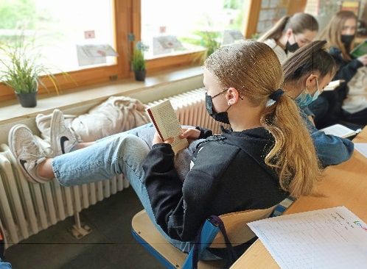
„Let us learn“ Lesen für UNICEF
Text: S. Hohmann
Bilder: A. Ram
Jahrgang 6 sammelt Spenden für
Kinder in Madagaskar

In Madagaskar sorgt UNICEF mit dem Bildungsprojekt „Let us learn“ für den Aufbau und die Ausstattung von Schulen für alle Kinder, besonders im Focus liegen dabei die Mädchen, die in Madagaskar, wie auch in vielen anderen Ländern, in dieser Hinsicht benachteiligt werden.
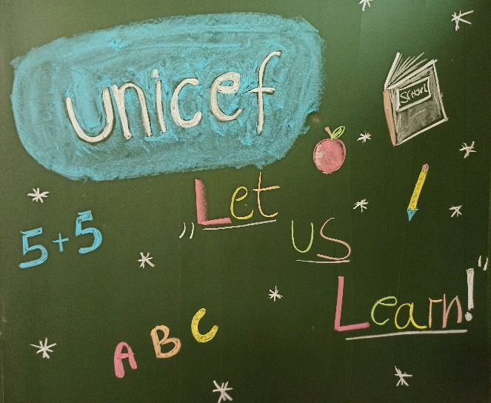
Statt eines Spenden-Laufes, entschloss sich der Jahrgang 6, gemeinsam mit ihren Ethiklehrern Herrn Hohmann und Frau Ram, dieses Bildungsprojekt durch Lesen zu unterstützen.
Dabei suchte sich jeder Schüler, jede Schülerin einen
Sponsor, der pro gelesene Seite eine vorher
vereinbarte Summe spenden sollte, die dann zum
Schluss an UNICEF übergeben wird.
Frau Mosbach, Mitarbeiterin von UNICEF Frankfurt,
klärte die Schülerinnen und Schülern nicht nur
über das Projekt auf, sondern vermittelte ihnen auch
Wissenswertes über Madagaskar.
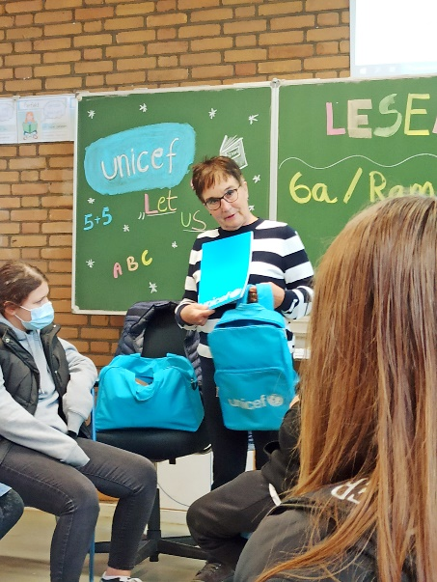
Und dann wurde gelesen. Einen ganzen Schultag
Verbrachten die Schülerinnen und Schüler mit ihren
eigens für diesen Projekttag ausgewählten Büchern
konzentriert damit Spenden für Kinder und UNICEF zu
erlesen. Mit großem Erfolg: Auf den Sponsorenzetteln
einer Klasse kamen bereits 860 € zusammen!
Stolz und selbstbewusst, aber vor allem mit neuer Lese-
Motivation, planen die Schülerinnen und Schüler nun
die Spendenübergabe mit Frau Mosbach.
Ein gelungenes Leseprojekt, das außerdem Gutes tut.
